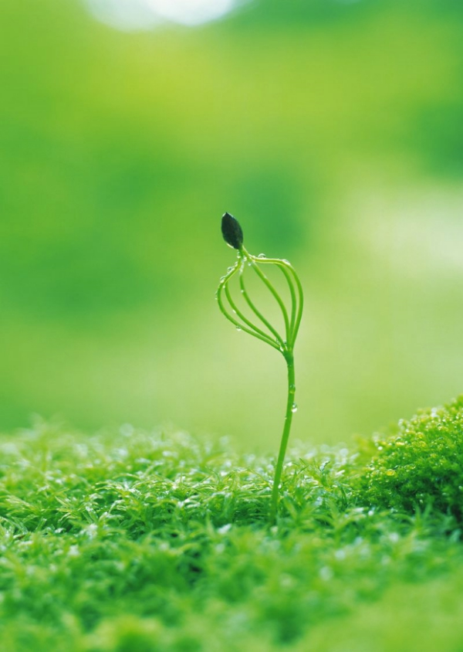
梁才学校小蚂蚁班作文集
稚 芽

2015.3

